SEMINAIRE INTENSIF SUR LA PREPARATION DES MARCHES

OBJECTIF DE FORMATION :
Permettre aux membres des CPM d’avoir une maitrise suffisante des outils pendant la phase de préparation des marchés.
MODULES | OBJECTIFS PEDAGOGIQUES | METHODES D’ANIMATION | ACTEURS | LIVRABLES | DUREE
LES REGLES A OBSERVER DANS LA PHASE DE PREPARATION ET DE CONSULTATION | - Expliquer la structuration des différents dossiers-types  - Maitriser les règles pour définir les critères de qualification des candidats  - Maitriser les règles pour définir les critères de sélection des offres  - Maitriser les techniques de de préparation des marchés de travaux et de fournitures  - Maitriser les techniques de préparation des marchés de prestations intellectuelles | Brainstorming  Travaux de groupe  Etudes de cas  Apport d’informations  Partages d'expériences | Membres CPM |  | 03 Jours
  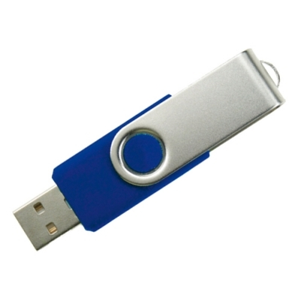 | Une clé USB contenant le manuel du participant
   | Une attestation de participation

Formateur principal: Mr Oumar DIOKHANE
Expert en Marchés Publics
Ingénieur des systèmes et dispositifs de formation

DIPLOMES DU FORMATEUR

- Doctorant en Sciences de Gestion
- Master of Business Administration International (MBA)- Paris Dauphine
- Master 2 en Passation de Marchés Publics
- DESS Ingénierie et Gestion des systèmes et dispositifs de Formation
- Diplôme d’Ingénieur Agro économiste

